
Telotron
Для тренера
Расписание · планы · дневник клиента

Пилот · 60 дней бесплатно
telotron.ru
Июнь–июль 2026

Коротко о продукте и пилоте · 2026

Знакомая картина?
- План тренировок — в одном чате, отчёт клиента — в другом, расписание — в голове или таблице.
- Клиент снова спрашивает «а где тот файл?» — вы снова пересылаете.
- Пока клиентов немного — терпимо. Потом рутина съедает время, которое хочется тратить на людей.
Telotron — приложение для тренера и клиента: расписание, планы, дневник в одном месте.
Не клиника и не медицина — обычная организация вашей работы.

Что внутри
Для вас (Pro): календарь · клиенты · программы · планы питания · группы
Для клиента (Client): записи и планы · дневник · отдельное приложение · напоминания MAX/TG
Работает в браузере и ставится на экран телефона как обычное приложение (PWA).

Календарь
Запись, перенос и отмена — у вас и у клиента. Не нужно дублировать «на среду в 10» в пять чатов.
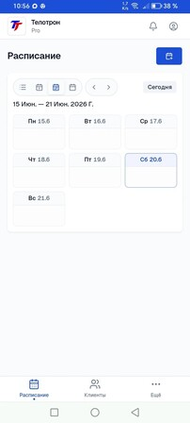
Календарь — неделя
Расписание в кабинете тренера.

Клиенты и приглашение
Один реальный клиент принимает ссылку — и вы видите его в списке. Дальше ведёте работу в продукте, а не только в переписке.
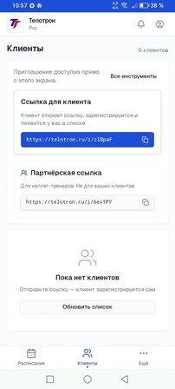
Приглашение клиента
Ссылка или код для клиента — из раздела «Клиенты».

Планы тренировок
Шаблон программы назначаете клиенту — он открывает план у себя в приложении, а не ищет PDF в Telegram.
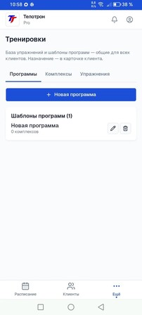
Программы тренировок
Шаблоны в разделе «Тренировки»; планы питания — отдельным файлом.

Приложение клиента
Клиент регистрируется по вашей ссылке и работает в Telotron Client — отдельная иконка на телефоне.
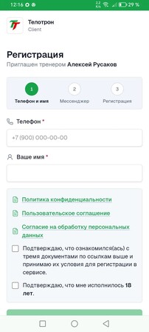
Регистрация клиента
Так клиент видит старт: «Приглашён тренером…».

Группы (если актуально)
Постоянная группа, участники из клиентов, групповые слоты в календаре — на пилоте открыто на всех.
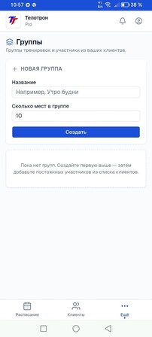
Группы
Создание группы и групповое занятие.

Пилот · что предлагаем
- Срок — 60 дней бесплатно, полный функционал
- Оплата — не раньше 01.08.2026, карта на пилоте не нужна
- Кого ищем — 10–15 тренеров со своими клиентами (очно и/или онлайн)
- Что просим — reg, 1 реальный клиент в приложении, 2–4 недели обратной связи
- Чего не просим — публичную рекламу и «продавать» сервис

Чего пока нет
- Оплата занятий клиентом через Telotron — в разработке.
- Чат с клиентом внутри приложения — пока привычные мессенджеры.
- SMS-коды — вход через MAX, Telegram или e-mail.
Если кнопка есть, но ведёт себя странно — напишите нам. Это как раз задача пилота.

Как присоединиться
- Короткая анкета (3–4 мин) — чтобы понять ваш формат работы.
- Личная ссылка на регистрацию — пришлём отдельным сообщением (адрес вида telotron.ru/i/…).
- PDF-инструкция — пошагово: reg → первый клиент → календарь.
Важно: в этой презентации нет ссылки на регистрацию — она персональная.
Не регистрируйтесь через pro.telotron.ru без ссылки из сообщения.
Неудобно с формой? Напишите или позвоните — проведём за 15 минут.

Контакты
- Алексей Русаков — основатель, поддержка пилота
- Телефон — +7 (900) 255-99-40
- VK — vk.com/id224642120
- Группа — Telotron · для тренеров
- Сайт — telotron.ru

